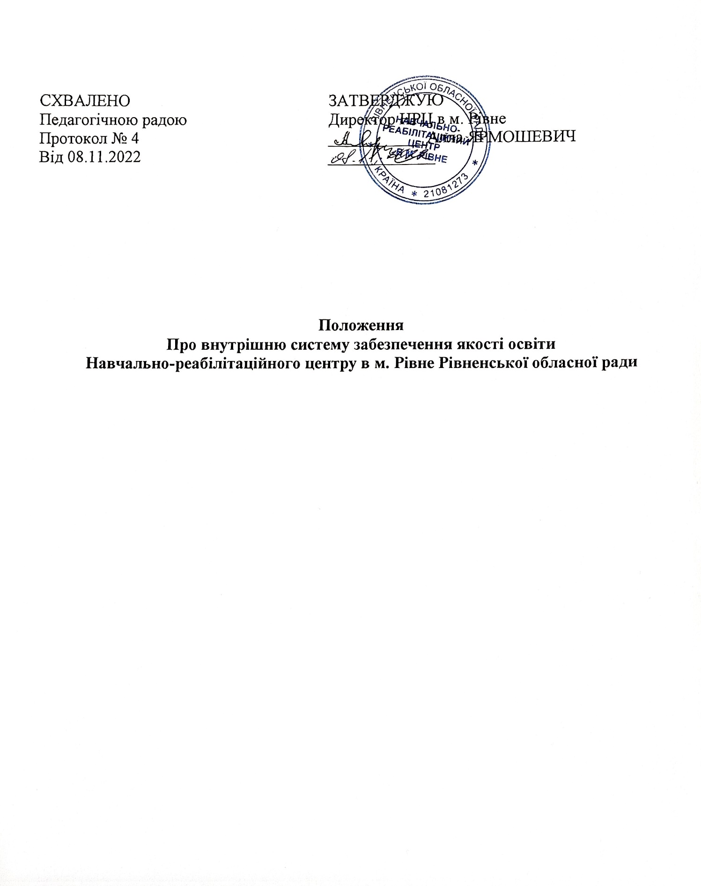

Загальні положення

- Положення про внутрішню систему забезпечення якості освіти (ВСЗЯО) у Навчально-реабілітаційному центрі розроблено згідно з вимогами Закону Уукраїни «Про освіту» та нормативно-правовими актами Кабінету міністрів України та Міністерства освітні науки, направленими на реалізацію Концепції Нової української школи.
- При формуванні цього Положення взято до уваги основні теоретичні і методологічні напрацювання теорії педагогіки, теорії педагогічного оцінювання, теорії моніторингу тощо.
- Метою функціонування внутрішньої системи забезпечення якості освіти в НРЦ в м. Рівне є забезпеченнявимог, що обумовлені законодоавчими, іншими нормативно-правовими актами та стейкхолддерами щодо якості надання освітніх послуг, шляхом створення системи моніторингу якості освітнього процесу на всіх етапах його реалізації для своєчасного виявлення причин виникнення відхилень фактичних показників від нормативних або бажанихз, прийняття на цій основі виважених упапвлінських рішень і здійснення відповідних коригувальних процедур згідно з діючими на цей час стандартами ЗСО.
- Відповідальними за виконання ВСЗЯО на рівні закладу є директор, Ярмошевич А.Є., на рівні дошкільного підрозділу – заступник директора з НВР Миронюк О.В., на рівні початкової школи – заступник директора з НВР Дмитрук Л.А.

1.Стратегія та процедури забезпечення якості освіти.
1.1. стратегія забезпечення якості освіти в НРЦ в м. Рівне ґрунтується на таких принципах:
- Дитиноцентризм. Головним суб'єктом, на якого спрямована освітня діяльність школи, є дитина.
- Автономія закладу освіти, яка передбачає самостійність у виборі форм і методів навчання, визначення стратегії і напрямів розвитку закладу освіти, які відповідають нормативно-правовим документам, Державним стандартом початкової освіти та базовим компонентом дошкільної освіти в Україні.
- Цілісність системи управління якістю. Усі компоненти діяльності НРЦ в м. Рівне взаємопов'язані, це створює взаємозалежність між ними.
- Постійне вдосконалення. Розбудова внутрішньої системи забезпечення якості освітньої діяльності та якості освіти – це постійний процес, за допомогою якого відбувається вдосконалення освітньої діяльності, підтримується дієвість НРЦ в м. Рівне, забезпечується відповідність змінам у освітній сфері, створюються нові можливості тощо.
– Вплив зовнішніх чинників. Система освітньої діяльності у закладі не є замкнутою, на неї безпосередньо впливають зовнішні чинники – засновник, місцева громада, освітня політика держави.
– Гнучкість і адаптивність. Система освітньої діяльності змінюється під впливом сучасних тенденцій розвитку суспільства.
1.2. Основною процедурою забезпечення якості освіти в НРЦ в м. Рівне є моніторинг освітньої діяльності, за окремими напрямами висвітленими нижче, що передбачає створення спеціальної системи збору, обробки, зберігання і поширення інформації про стан освітньої системи закладу для поліпшення його подальшого функціонування та розвитку.
1.3. Практична реалізація процедур забезпечення якості освіти в закладі відображається в річному та стратегічному планах роботи закладу.

2. Система та механізми забезпечення академічної доброчесності
Система та механізми забезпечення академічної доброчесності визначається спеціальним Положенням про академічну доброчесність, схваленим педагогічною радою (протокол №3 від 30.01.2020).

3. Критерії, правила і процедури оцінювання здобувачів освіти
Компетентнісна освіта зорієнтована на практичні результати, досвід особистої діяльності, вироблення ставлень, що зумовлює принципові зміни в організації навчання, яке стає спрямованим на розвиток конкретних цінностей і життєво необхідних знань і умінь учнів. У контексті цього змінюються і підходи до оцінювання результату освітньої діяльності здобувачів освіти як складової освітнього процесу. Оцінювання має ґрунтуватися на позитивному принципі, що передусім передбачає врахування рівня досягнень учня.
Результати освітньої діяльності учнів на всіх етапах освітнього процесу не можуть обмежуватися знаннями, уміннями, навичками. Метою навчання мають бути сформовані компетентності, як загальна здатність, що базується на знаннях, досвіді та цінностях особистості. Вимоги до обов’язкових результатів навчання визначаються з урахуванням компетентнісного підходу до навчання, в основу якого покладено ключові компетентності.
До ключових компетентностей належать:
- Вільне володіння державною мовою, що передбачає уміння усно і письмово висловлювати свої думки, почуття, чітко та аргументовано пояснювати факти, а також любов до читання, відчуття краси слова, усвідомлення ролі мови для ефективного спілкування та культурного самовираження, готовність вживати українську мову як рідну в різних життєвих ситуаціях;
- Здатність спілкуватися рідною (у разі відмінності від державної) та іноземними мовами, що передбачає активне використання рідної мови в різних комунікативних ситуаціях, зокрема в побуті, освітньому процесі, культурному житті громади, можливість розуміти прості висловлювання іноземною мовою, спілкуватися нею у відповідних ситуаціях, оволодіння навичками міжкультурного спілкування;
- Математична компетентність, що передбачає виявлення простих математичних залежностей в навколишньому світі, моделювання процесів та ситуацій із застосуванням математичних відношень та вимірювань, усвідомлення ролі математичних знань та вмінь в особистому і суспільному житті людини;
- Компетентності у галузі природничих наук, техніки і технологій, що передбачають формування допитливості, прагнення шукати і пропонувати нові ідеї, самостійно чи в групі спостерігати та досліджувати, формулювати припущення і робити висновки на основі проведених дослідів, пізнавати себе і навколишній світ шляхом спостереження та дослідження;
- Інноваційність, що передбачає відкритість до нових ідей, ініціювання змін у близькому середовищі (клас, школа, громада тощо), формування знань, умінь, ставлень, що є основою компетентнісного підходу, забезпечують подальшу здатність успішно навчатися, провадити професійну діяльність, відчувати себе частиною спільноти;
- Екологічна компетентність, що передбачає усвідомлення основи екологічного природокористування, дотримання правил природоохоронної поведінки, ощадного використання природних ресурсів, розуміючи важливість збереження природи для сталого розвитку суспільства;
- Інформаційно-комунікаційна компетентність, що передбачає опанування основою цифрової грамотності для розвитку і спілкування, здатність безпечного та етичного використання засобів інформаційно-комунікаційної компетентності у навчанні та інших життєвих ситуаціях
- Навчання впродовж життя, що передбачає опанування уміннями і навичками, необхідними для подальшого навчання, організацію власного навчального середовища, отримання нової інформації з метою застосування її для оцінювання навчальних потреб, визначення власних навчальних цілей та способів їх досягнення, навчання працювати самостійно і в групі;
- Громадянські та соціальні компетентності, пов’язані з ідеями демократії, справедливості, рівності, прав людини, добробуту та здорового способу життя, усвідомленням рівних прав і можливостей, що передбачають співпрацю з іншими особами для досягнення спільної мети, активність в житті класу і НРЦ в м. Рівне, повагу до прав інших осіб, уміння діяти в конфліктних ситуаціях, пов’язаних з різними проявами дискримінації, цінувати культурне розмаїття різних народів та ідентифікацію себе як громадянина України, дбайливе ставлення до власного здоров’я і збереження здоров’я інших людей, дотримання здорового способу життя;
- Культурна компетентність, що передбачає залучення до різних видів мистецької творчості (образотворче, музичне та інші види мистецтв) шляхом розкриття і розвитку природних здібностей, творчого вираження особистості;
- Підприємливість та фінансова грамотність, що передбачають ініціативність, готовність брати відповідальність за власні рішення, вміння організовувати свою діяльність для досягнення цілей, усвідомлення етичних цінностей ефективної співпраці, готовність до втілення в життя ініційованих ідей, прийняття власних рішень.
Основними функціями оцінювання навчальних досягнень учнів є:
- контролююча - визначає рівень досягнень кожного учня (учениці), готовність до засвоєння нового матеріалу, що дає змогу вчителеві відповідно планувати й викладати навчальний матеріал;
- навчальна - сприяє повторенню, уточненню й поглибленню знань, їх систематизації, вдосконаленню умінь та навичок;
- діагностико-коригувальна - з'ясовує причини труднощів, які виникають в учня (учениці) в процесі навчання; виявляє прогалини у засвоєному, вносить корективи, спрямовані на їх усунення;
- стимулювально - мотиваційна - формує позитивні мотиви навчання;
- виховна - сприяє формуванню умінь відповідально й зосереджено працювати, застосовувати прийоми контролю й самоконтролю, рефлексії навчальної діяльності.

При оцінюванні навчальних досягнень учнів мають ураховуватися:
- характеристики відповіді учня: правильність, логічність, обґрунтованість, цілісність;
- якість знань: повнота, глибина, гнучкість, системність, міцність;
- сформованість предметних умінь і навичок;
- рівень володіння розумовими операціями: вміння аналізувати, синтезувати, порівнювати, абстрагувати, класифікувати, узагальнювати, робити висновки тощо;
- самостійність оцінних суджень.
Характеристики якості знань взаємопов'язані між собою і доповнюють одна одну:.
- Повнота знань - кількість знань, визначених навчальною програмою.
- Глибина знань - усвідомленість існуючих зв'язків між групами знань.
- Гнучкість знань - уміння учнів застосовувати набуті знання у стандартних і нестандартних ситуаціях; знаходити варіативні способи використання знань; уміння комбінувати новий спосіб діяльності із вже відомих.
- Системність знань - усвідомлення структури знань, їх ієрархії і послідовності, тобто усвідомлення одних знань як базових для інших.
- Міцність знань - тривалість збереження їх в пам'яті, відтворення їх в необхідних ситуаціях.
- Знання є складовою умінь учнів діяти.
- Уміння виявляються в різних видах діяльності і поділяються на розумові і практичні.
- Навички - дії доведені до автоматизму у результаті виконання вправ. Для сформованих навичок характерні швидкість і точність відтворення.
Ціннісні ставлення виражають особистий досвід учнів, їх дії, переживання, почуття, які виявляються у відносинах до оточуючого (людей, явищ, природи, пізнання тощо). У контексті компетентнісної освіти це виявляється у відповідальності учнів, прагненні закріплювати позитивні надбання в освітній діяльності, зростанні вимог до своїх навчальних досягнень.
Поточне оцінювання здійснюється у процесі вивчення теми. Його основними завдання є:встановлення й оцінювання рівнів розуміння і первинного засвоєння окремих елементів змісту теми, встановлення зв'язків між ними та засвоєним змістом попередніх тем, закріплення знань, умінь і навичок. Формами поточного оцінювання є індивідуальне, групове та фронтальне опитування; робота з схемами; виконання учнями різних видів письмових робіт; взаємоконтроль учнів у парах і групах; самоконтроль тощо. Інформація, отримана на підставі поточного контролю, є основною для коригування роботи вчителя на уроці. Тематичному оцінюванню навчальних досягнень підлягають основні результати вивчення теми (розділу).
Оцінювання якості знань здобувачів освіти закладу здійснюється відповідно до Критеріїв оцінювання навчальних досягнень учнів (вихованців) у системі загальної середньої освіти (Наказ МОНмолодьспорт № 329 від 13.04.2011), Методичних рекомендацій щодо оцінювання навчальних досягнень учнів другого класу" (Наказ МОН № 1154 від 27.08.2019 року), Методичних рекомендацій щодо оцінювання навчальних досягнень учнів першого класу у НУШ" ((Наказ МОН № 924 від 20.08.2018 року), Методичних рекомендації щодо оцінювання результатів навчання учнів третіх і четвертих класів Нової української школи (наказ МОН України № 1146 від 16.09.2020 ).
Система оцінювання у 1-3-х класах Нової української школи передбачає заповнення свідоцтва досягнень учнів за результатами виконаних ними робіт та спостережень.
4. Критерії, правила і процедури оцінювання педагогічної діяльності педагогічних працівників
Внутрішня система забезпечення якості освіти та якості освітньої діяльності закладу передбачає підвищення якості професійної підготовки фахівців відповідно до очікувань суспільства.
Вимоги до педагогічних працівників закладу встановлюються у відповідності до розділу VІІ Закону України «Про освіту» .
Основними критеріями оцінювання педагогічної діяльності педагогічних працівників є:
- вміння планувати свою діяльність, аналізувати її результативність;
- використання освітніх технологій, спрямованих на формування ключових компетентностей і наскрізних умінь здобувачів освіти;
- участь у формуванні та реалізації індивідуальних освітніх траєкторій для
- здобувачів освіти (за потреби);
- створення та/або використання освітніх ресурсів (електронних презентацій, відеоматеріалів, методичних розробок, веб-сайтів, блогів тощо);
- участь у формуванні суспільних цінностей у здобувачів освіти у процесі їх навчання, виховання та розвитку;
- використання інформаційно-комунікаційних технологій в освітньому процесі;
- формування, забезпечення власного професійного розвитку і підвищення кваліфікації щодо методик роботи з дітьми з особливими освітніми потребами;
- здійснення інноваційної освітньої діяльності, участь у освітніх проектах, робота освітніми експертами;
- педагогіка партнерства;
- співпраця з батьками здобувачів освіти з питань організації освітнього процесу, забезпечення постійного зворотнього зв’язку;
- практика педагогічного наставництва, взаємонавчання та інші форми професійної співпраці;
- дотримання академічної доброчесності
З метою вдосконалення професійної підготовки педагогів закладу шляхом поглиблення, розширення й оновлення професійних компетентностей організовується підвищення кваліфікації педагогічних працівників.
Щорічне підвищення кваліфікації педагогічних працівників здійснюється відповідно до статті 59 Закону України “Про освіту”, постанови Кабінету Міністрів України №800 від 21.08.2019 та листа Міністерства освіти і науки України №1/9-683 від 04.11.2019.
Щорічний план підвищення кваліфікації педагогічних працівників затверджує педагогічна рада.

5. Критерії, правила і процедури оцінювання управлінської діяльності керівних працівників

Формою контролю за діяльністю керівника закладу освіти є атестація.
Ефективність управлінської діяльності керівника під час атестації визначається за критеріями:
- саморозвиток та самовдосконалення керівника у сфері управлінської діяльності;
- стратегічне планування базується на положеннях концепції розвитку закладу освіти, висновках аналізу та самоаналізу результатів діяльності;
- річне планування формується на стратегічних засадах розвитку закладу;
- здійснення аналізу і оцінки ефективності реалізації планів, проектів;
- забезпечення професійного розвитку вчителів, методичного супроводу молодих спеціалістів;
- поширення позитивної інформації про заклад;
- створення повноцінних умов функціонування закладу (безпечні та гігієнічні);
- застосування ІКТ-технологій у освітньому процесі;
- забезпечення якості освіти через взаємодію всіх учасників освітнього процесу;
- позитивна оцінка компетентності керівника з боку працівників.

Ділові та особистісні якості керівника визначаються за критеріями:
- цілеспрямованість та саморозвиток;
- компетентність;
- динамічність та самокритичність;
- управлінська етика;
- прогностичність та аналітичність;
- креативність, здатність до інноваційного пошуку;
- здатність приймати своєчасне рішення та брати на себе відповідальність за результат діяльності.
6. Інформаційні системи для ефективного управління закладом
Однією з умов розвитку освіти є запровадження інформаційно-комунікаційних технологій в управлінську та освітню діяльність.
Така діяльність проводиться у двох напрямках:
- впровадження інформаційних технологій в управлінську діяльність;
- комп’ютеризація освітнього процесу.
Перший із зазначених напрямів полягає у створенні оптимальних умов роботи учасників освітнього процесу, застосування ними програмного забезпечення, що допомагає систематизувати роботу суб’єктів управління закладом на усіх рівнях.
Другий напрям – це впровадження у освітній процес електронних засобів навчання, розробка і застосування електронного супроводу занять, самостійної і виховної роботи та тестових програмних засобів.
Інновації в управлінні освітнім закладом на базі інформаційних технологій є ключовим механізмом, який дозволить створити переваги в конкурентному середовищі. У цьому напрямку основними заходами в розвитку інформатизації закладу є ефективна робота веб-сайту, інформування педагогів через електронні скриньки та Google – сервіси, застосування в роботі груп у фейсбуці та вайбері.
7. Безпекова складова закладу
У законодавстві загальні вимоги, які забезпечують безпечне освітнє середовище закладу регулює Закон “Про освіту”. Права та обов’язки всіх учасників освітнього процесу визначаються в ньому у 53, 54 та 55 статтях.
Визначено дві основні складові безпечного освітнього середовища:
– безпечні й комфортні умови праці та навчання;
– відсутність дискримінації та насильства;.
Створення безпеки спрямоване на виконання таких завдань:
– формування в учнів (вихованців) компетентностей, важливих для успішної соціалізації особистості;
– впровадження демократичної культури, захист прав дитини і формування демократичних цінностей;
– запобігання та протидія таким негативним явищам серед учнів (вихованців) як насильство, булінг тощо;
– формування у учнів (вихованців) життєвих навичок (психосоціальних компетентностей), які сприяють соціальній злагодженості, відновленню психологічної рівноваги;
– запобігання та протидія торгівлі людьми, формування у учнів (вихованців) таких життєвих навичок, як спілкування, прийняття рішень, критичне мислення, управління емоціями, стресами та конфліктними ситуаціями, формування цінностей та набуття відповідних компетентностей;
– формування морально-етичних, соціальних, громадянських ціннісних орієнтирів, виховання національно свідомої, духовно багатої, фізично досконалої особистості;
– профілактика залежностей та шкідливих звичок, пропаганда здорового способу життя, збереження і зміцнення фізичного та психічного здоров’я як найвищої соціальної цінності;
– формування творчого середовища, залучення учнів (вихованців) в позаурочний час до спорту, творчості, мистецтва, інших громадських заходів з метою їх позитивної самореалізації, соціалізації;
– розвиток творчої співпраці педагогічного колективу, дітей і батьків на засадах педагогіки партнерства.
8. Вивчення та самооцінювання якості освіти
Функції самооцінювання:
- Отримання порівняльних даних, виявлення динаміки і факторів впливу на динаміку.
- Упорядкування інформації про стан і динаміку якості освітнього процесу.
- Координація діяльності організаційних структур (методичні об’єднання, творчі групи) задіяних у процедурах моніторингу.
Види самооцінювання:
- Моніторинг навчальних досягнень здобувачів освіти.
- Моніторинг педагогічної діяльності.
- Моніторинг за освітнім середовищем.
Напрями самооцінювання:
  - Освітнє середовище.
  - Система оцінювання здобувачів освіти.
  - Педагогічна діяльність педагогічних працівників закладу освіти.
  - Управлінські процеси.
Форми самооцінювання:
- Самооцінка власної діяльності на рівні педагога, адміністратора.
- Внутрішня оцінка діяльності керівниками методичних об’єднань закладу.
- Зовнішнє оцінювання діяльності.

Етапи проведення самооцінювання:

РОЗРОБЛЕННЯ

САМО ОЦІНЮВАННЯ | ВИВЧЕННЯ  ОЦІНЮВАННЯ
ЗВІТУВАННЯ

ПЛАНУВАННЯ

Модель самооцінювання:

1 рік | Самооцінювання за напрямом «Освітнє середовище»
2 рік | Самооцінювання за напрямом «Система самооцінювання учнів»
3 рік | Самооцінювання за напрямом «Педагогічна діяльність»
4 рік | Самооцінювання за напрямом «Управлінські процеси»
5 рік (за рік до планового інституційного аудиту) | Комплексне самооцінювання за 4 напрямами
6 рік | Інституційний аудит

9. Очікувані результати
У результаті запровадження внутрішньої системи забезпечення якості освіти в НРЦ в м. Рівне передбачається реалізація його місії шляхом надання споживачам якісних освітніх послуг згідно з національними і світовими вимогами до закладів освіти такого типу, постійний розвиток і саморозвиток всіх учасників освітнього процесу в межах концепції освіти протягом життя.

